**Első ének**

„Nyomó rúdat félkezével kapta vala, Buda felé azzal utat mutatja vala.”

Ilosvai

Ég a napmelegtől a kopár szík sarja, Tikkadt szöcskenyájak legelésznek rajta; Nincs egy árva fűszál a tors közt kelőben,

Nincs tenyérnyi zöld hely nagy határ mezőben.

Boglyák hűvösében tíz-tizenkét szolga Hortyog, mintha legjobb rendin menne dolga; Hej, pedig üresen, vagy félig rakottan,

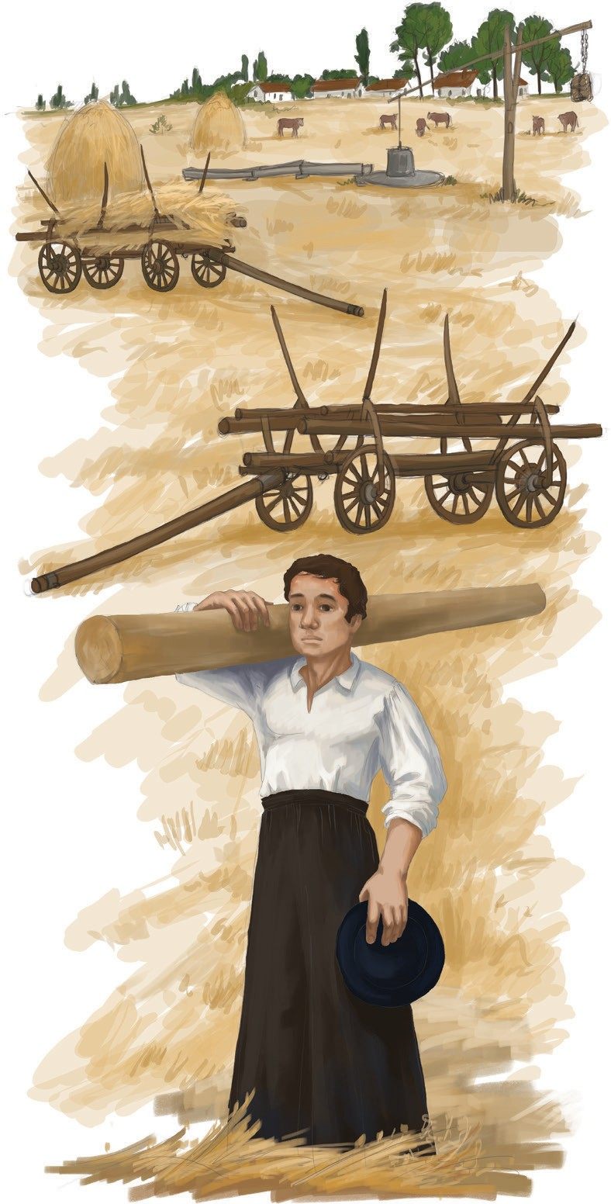Nagy szénás szekerek álldogálnak ottan.

Ösztövér kútágas, hórihorgas gémmel Mélyen néz a kútba s benne vizet kémel: Óriás szunyognak képzelné valaki,

Mely az öreg földnek vérit most szíja ki. Válunál az ökrök szomjasan delelnek,

Bőgölyök hadával háborúra kelnek: De felült Lackó a béresek nyakára,

Nincs, ki vizet merjen hosszu csatornára.

Egy, csak egy legény van talpon a vidéken, Meddig a szem ellát puszta földön, égen; Szörnyű vendégoldal reng araszos vállán, Pedig még legénytoll sem pehelyzik állán.

Széles országútra messze, messze bámul, Mintha más mezőkre vágyna e határrul;

Azt hinné az ember: élő tilalomfa, Ütve „általútnál” egy csekély halomba.

Szép öcsém, miért állsz ott a nap tüzében? Ládd, a többi horkol boglya hűvösében; Nyelvel a kuvasz is földre hengeredve,

A világért sincs most egerészni kedve: Vagy sohasem láttál olyan forgó szelet,

Mint az, aki mindjárt megbirkózik veled, És az útat nyalja sebesen haladva,

Mintha füstokádó nagy kémény szaladna?